Ministerul Educaţiei, Culturii și Cercetării

al Republicii Moldova

Universitatea Tehnică a Moldovei

Departamentul Fizica

**RAPORT**

despre lucrarea de laborator Nr. 5

la Mecanică realizată în MATLAB

## Tema: Calculul caracteristicilor cinematice ale mişcării corpului rigid

Varianta 15

A îndeplinit:

A verificat

Chişinău – 2022

I.Placa D (dreptunghi,cerc sau triunghi) se roteşte în jurul axei O1 perpendiculare la planul desenului conform ecuaţiei φe = φ(t) , rad. Pe placă este montată rigid bila M, poziţia căreia este determinată de segmentul (sau arcul) OM .Datele numerice şi desenele respective sunt ataşate.

a) De determinat momentul de timp în care φe= φ1 .

b) Pentru momentul de timp determinat aflaţi viteza şi acceleraţia punctului M al plăcii.

c) Faceţi desenul şi arătaţi pe el vectorii calculaţi: (ω, ε, v , a ax , arot, a) .

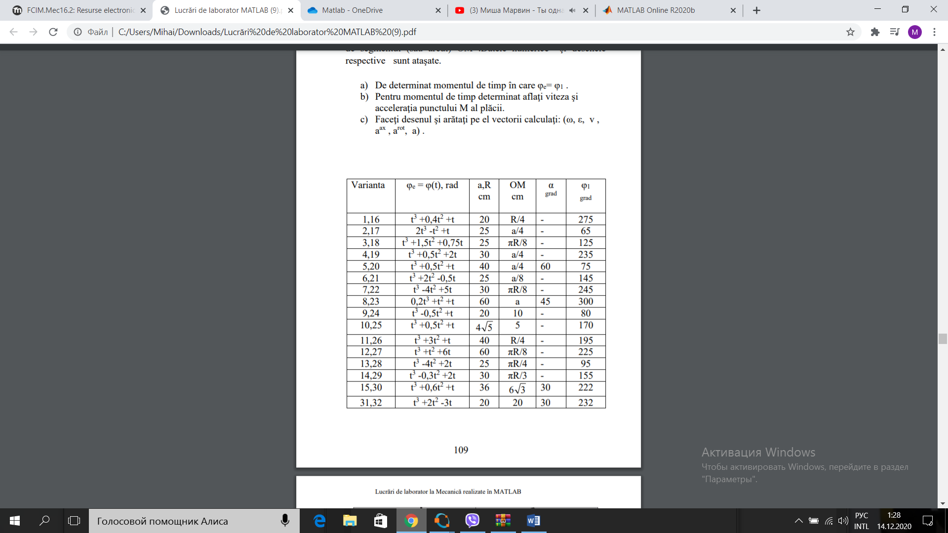

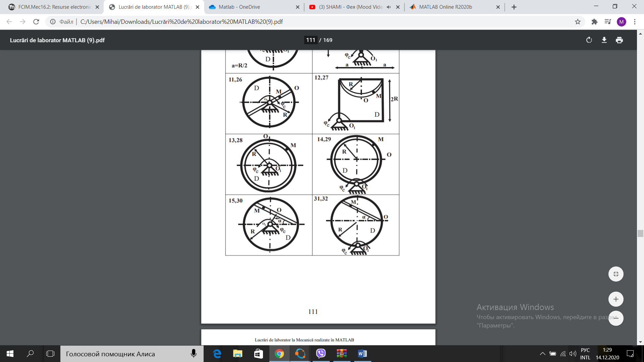

A)

%Exercitiul 1

%fi=t^3+0.6*t^2+t=fi_1

fi_1=222*pi/180;

Coef=[1, 0.6, 1, -fi_1];

%Radacinele lui fi pentru fi egal cu fi_ sunt :

x=roots(Coef);

x = x(imag(x)==0)

x =  
  
 1.2121

B)

OM=6*sqrt(3);

syms t

fi=t^3+0.6*t^2+t;

O1M= 20; %%% Valore alesa aleatoriu

%calcularea vitezei unghiulare pentru ounctul M

Vit=inline(diff(fi, t)*O1M, 't');

Viteza=Vit(x)

Viteza =  
  
 137.2470

%calcularea acceleratiei unghiulare pentru punctul M

Acc=inline(diff(fi, t, 2)*O1M, 't');

Acceleratia=Acc(x)

Acceleratia =  
  
 169.4558

C)



aN

am

Vm

arot

**ε**

$$ω$$

II. Placa D (dreptunghi,cerc sau triunghi) se roteşte în jurul axei O1 perpendiculare la planul desenului conform ecuaţiei φe = φ(t) , rad. Datele numerice sunt ataşate, iar desenele – în punctul precedent. a).De determinat momentul de timp în care φe= φ1 .

b).Pentru momentul de timp determinat aflaţi viteza şi acceleraţia punctului O al plăcii.

c).Faceţi desenul şi arătaţi pe el vectorii calculaţi: (ω, ε, v, a ax , arot, a)

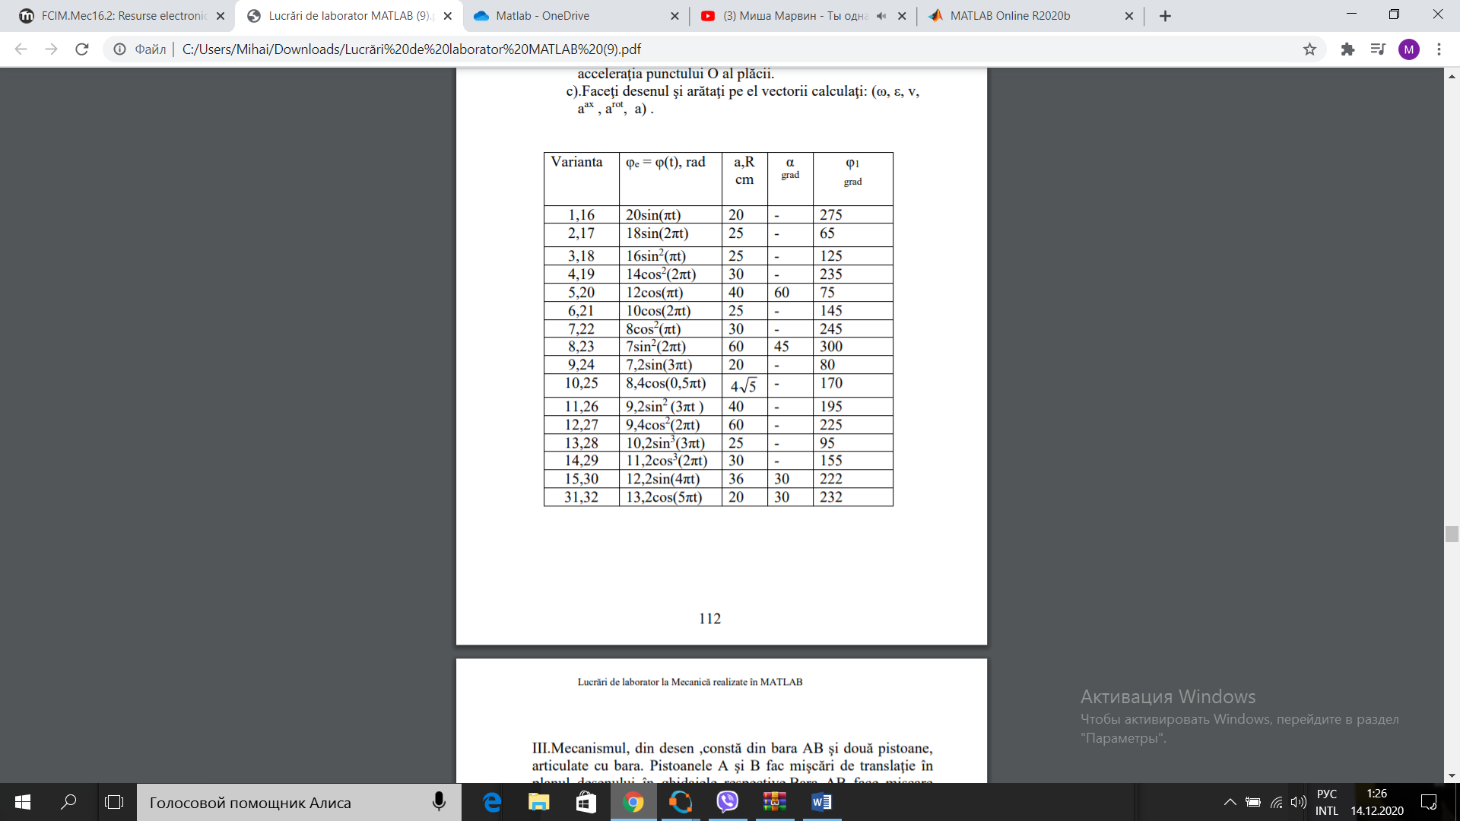

A)

function y= myfunction(x)

y=12.2*sin(4*pi*x)-222*pi/180;

end

syms t

f=12.2*sin( 4*pi*t);

O1M=20;%%% Valore alesa aleatoriu

%cautam un root pentru un numar(exemp. 1/12)

x=fzero('myfunction' , 1/12)

x =  
  
 0.0257

B)

%calcularea vitezei unghiulare pentru ounctul M

Vit=inline(diff(f, t)*O1M, 't');

Viteza=Vit(x)

Viteza =  
  
 2.9074e+03

%calcularea acceleratiei unghiulare pentru punctul M

Acc=inline(diff(f, t, 2)*O1M, 't');

Acceleratia=Acc(x)

Acceleratia =  
  
 -1.2237e+04

C)



ao

arot

vo

an

$$ω$$

$$ε$$

Concluzie:

In acest laborator am lucrat cu caracteristicele cinematice ale miscarii corpului rigid.Intai am aflat ecuatia miscarii, deoarece daca stim ecuatia stim caracteristicile cinematice.Am folosit toate formulele pentru viteza unghiulara, acceleratia,acceleratia axipeta etc.Din figura am cautat pozitia bilei M si dupa date am inceput sa rezolvam.Am cautat radacinile lui fi pentru fi egal cu fi_, la om am dat o valoare aleatorie si am calculate viteza si acceleratia ungiulara.Pe desen am reprezentat notatiile versorul, raza vector, a traiectorie , viteza, acceleratia normala si tangentiala.